# Các bước cài đặt codeigniter

#truy cập trang web và cài đặt codeigniter

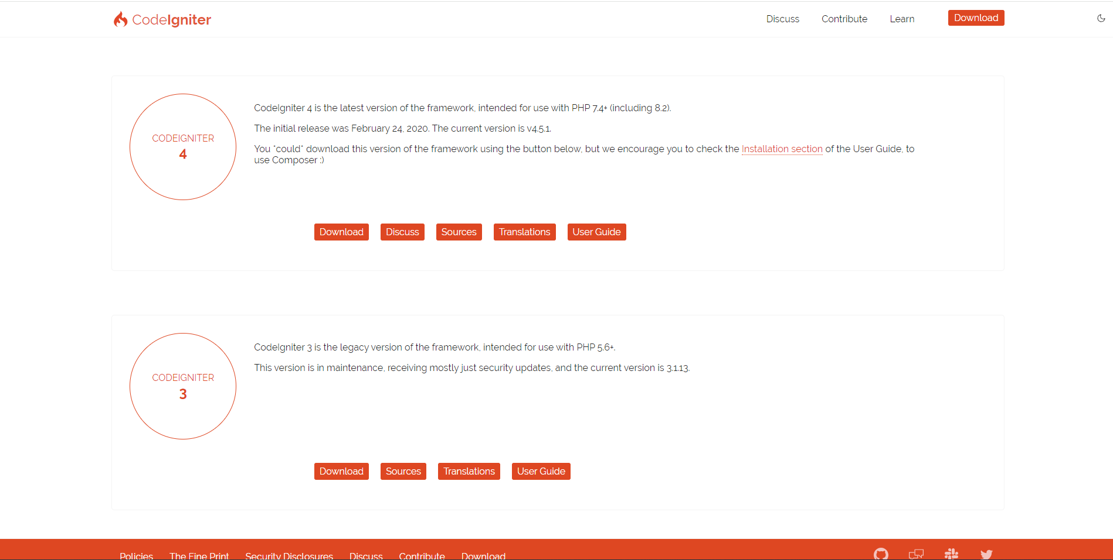

#tiếp theo em đã phạy localhost và ko thấy chạy em đã kiểm tra file composer 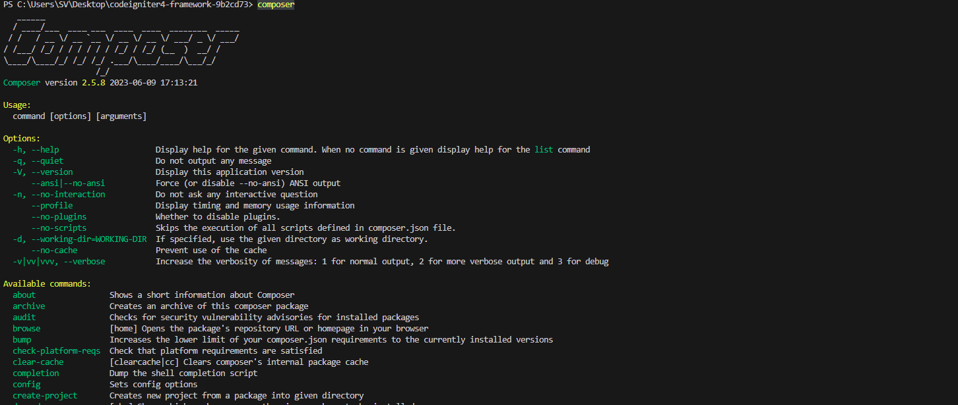

# nếu chưa thì cài đặt bằng câu lệnh compser installA computer screen with yellow text

Description automatically generated

#sau khi chạy thì thấy báo không tìm thấy git để tiến hành cài đăt thi em đã vào file C:\xampp\php\php.

#sau đó chạy câu lệnh php “php spark serve” để chạy  framework